Procedimento de Cadastro de Banca no SIGAA:
A solicitação de banca no SIGAA deve ser feita em até 15 dias antes da data do exame de qualificação ou defesa.
-Informações necessárias para o cadastro:
1. No páginas:
2. Data:
3. Hora:
4. Grande área: Ciências da Saúde
5. Área: Ciências Farmacêutica
6. Sub-área: (é possível cadastrar sem preencher este item)
7. Especialidade: (é possível cadastrar sem preencher este item)
8. Título: (Atenção para inserção do título do trabalho que deve estar idêntico ao que
sairá na ata de defesa, que será confeccionada a partir do formulário de agendamento)
9. Resumo:
10. Palavras chaves:
11. Título em inglês:
12. Resumo em inglês:
13. Palavras chaves em inglês:

-Informações para cadastro de membros externos:
1. Nome completo
2. Nacionalidade
3. CPF
4. E-mail
5. Instituição de Ensino
6. Maior Formação
7. Ano de conclusão
8. Sexo
Caso o membro seja vinculado à uma instituição que não está cadastrada, é necessário enviar e-mail à secretaria para solicitar o cadastramento. (Essa situação ocorrerá em casos que a Instituição de vínculo não é uma Instituição de Ensino. EX: FARMAX, PRONTOLAB, etc..)

1 – Entre no SIGAA / Portal Docente,
2 - clique em Ensino/ Orientações Pós-Graduação/ Meus Orientando
3 – Verifique no Histórico do aluno (veja figura abaixo) se o mesmo se encontra “matriculado” para a Qualificação ou Defesa:
- Caso negativo: entre em contato com a secretaria para providências
- Caso afirmativo: continue no passo 4
4 – Clique em “Cadastrar Banca” e depois em Cadastrar Banca de Defesa/ Qualificação
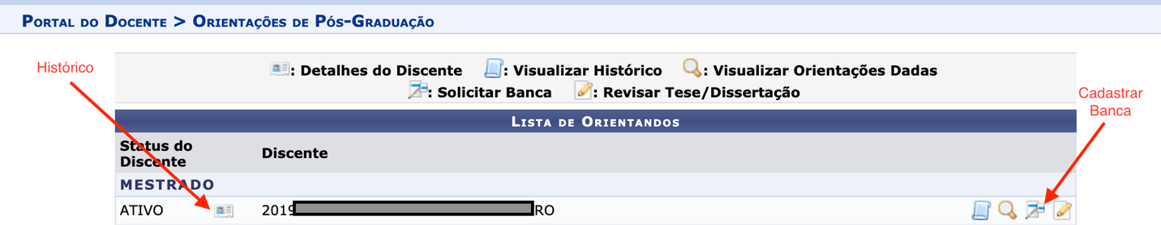

5 – Preencha as informações solicitadas.
Obs1.: no caso de bancas online, inserir em Local: plataforma online
Obs2.:Grande área: Ciências da Saúde, área: Farmácia
Obs3.: Ao preencher o resumo, preste atenção nas abas para a versão em inglês.

6 – Preencha as informações da banca com
- presidente
- examinador interno
- examinador externo ao Programa
- examinador externo à Instituição

7 – Rever as informações cadastradas
8 – Encerrar o envio em “Confirmar”.

